Kaoset på E22 visar att regeringen väljer fel väg

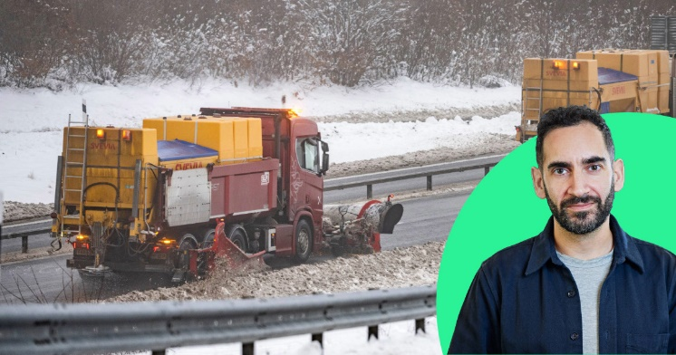

MIKAEL FELDBAUM12 JAN 2024 | 10:28 1

<https://www.arbetsvarlden.se/ledare/kaoset-pa-e22-visar-att-regeringen-valjer-fel-vag/>

Kaoset på E22 visar att regeringen väljer fel vägMyndigheternas beslutsprocessser behöver snarare snabbas upp, än saktas ned, skriver Mikael Feldbaum. Foto: Johan Nilsson/TT och Eva Edsjö.

Myndigheter som inte vågar fatta snabba beslut, orsakade kaoset på E22, slår MSB fast. Ändå förbereder regeringen ett tjänstemannansvar som riskerar ge myndigheter beslutsångest.

Myndigheterna var för passiva och väntade för länge innan de agerade. Så lyder kritiken från MSB:s generaldirektör efter snökaoset på E22:an i Skåne förra veckan.

Enligt medierapporteringen var Trafikverket först långsamma med att stänga av påfarterna till E22. Sedan vidtog en diskussion med räddningstjänsten om vem som egentligen skulle fatta beslut om att klippa upp räcket mellan körbanor så att bilar skulle kunna använda ett mer farbart körfält.

Långsamheten tycks bero på en mix av orsaker. Dålig informationsinhämtning, oklarheter kring olika myndigheters befogenheter, och en rädsla att fatta beslut som kan ifrågasättas.

Vi skulle alltså behöva ett sätt att snabba upp beslutsprocesser utan att för den skull få fler felaktiga beslut.

Att deras beslut hade kunnat leda till åtal, hade knappast gjort Transportstyrelsens tjänstemän flinkare att agera

Just nu förbereds tvärtom en utredning som riskerar att sakta ner takten i beslutsprocesser: ett utökat tjänstemannaansvar.

Idén drivs av borgerliga politiker och debattörer som vill stärka individens rättigheter mot staten. Och visst finns poänger. Ett av de starkaste argumenten är att offentlig upphandling kan behöva regleras hårdare för att inte statens resurser ska förslösas.

Men den utredning som redan gjorts kring ett utökat statstjänstemannaansvar så sent som 2022 konstaterar istället att tjänstemännen riskerar att hämmas i sin vilja att agera.

Åklagarna som utredningen talar med säger att en förändring riskerar att skapa ”en tjänstemannakår som blir rädd för att göra fel snarare än angelägen om att göra rätt.” Det kan också verka hämmande på viljan att anmäla missförhållanden.

Det påminner om amerikanska akutrum där läkarna inte vågar agera av rädsla för att bli dömda till livstidsstraff i de allt hårdare abortlagarna i vissa delstater. Och det hade knappast gjort Transportstyrelsens tjänstemän flinkare att agera, om de vetat att deras beslut hade kunnat leda till åtal för att de till exempel äventyrat trafiksäkerheten genom att klippa upp räcket.

Men utredningen gör fler intressanta iakttagelser kring hur snabbt tjänstemän bör agera. Idag döms tjänstemän just i rättsväsendet oftare för tjänstefel. Det beror på att de ofta har fastställda tidsgränser för sitt agerande. Till exempel: En tingsrätt får aldrig hålla en häktningsförhandling senare än fyra dygn efter att den misstänkte gripits. En dom måste skickas till parterna samma dag som avgörandet har meddelats.

Krishantering, som på E22, bygger just på att tiden är avgörande.

Gränserna är däremot mindre tydliga för om socialtjänsten gjort en orosanmälan i rätt tid.

Tjänstemän tycks alltså ställas till svars när det finns tydliga regler – ofta kring tidsbegränsningar.

En tanke som slår en i ljuset av utredningen är att det kanske inte är ansvarsutkrävandet som behöver regleras, utan reglerna kring tidsramarna för till exempel ett socialtjänstingripande. Att utsträcka de mer precisa rättigheter som medborgare har inom rättsväsendet gentemot myndigheterna även till andra områden. Flera, även statssekreterare, skulle säkert till exempel efterlysa mer precisa regler kring bygglov. Och krishantering, som på E22, bygger just på att tiden är avgörande.

Men det är klart, det kostar ju pengar och resurser att ställa krav på snabb hantering.

Alternativet att bara skapa en hårdare juridisk process av dagens mer luddiga regler är kanske bekvämare. Men det går också tvärtemot en snabbare statsapparat med tjänstemän som drivs av att göra rätt, istället för rädslan att fatta felaktiga beslut.

MIKAEL FELDBAUM/